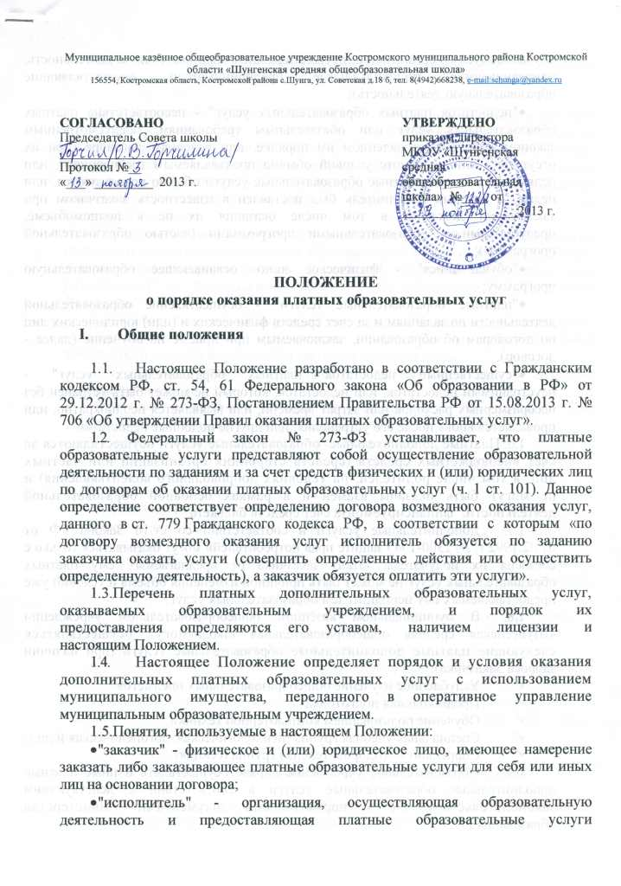
- обучающемуся (к организации, осуществляющей образовательную деятельность, приравниваются индивидуальные предприниматели, осуществляющие образовательную деятельность);
- "недостаток платных образовательных услуг" - несоответствие платных образовательных услуг или обязательным требованиям, предусмотренным законом либо в установленном им порядке, или условиям договора (при их отсутствии или неполноте условий обычно предъявляемым требованиям), или целям, для которых платные образовательные услуги обычно используются, или целям, о которых исполнитель был поставлен в известность заказчиком при заключении договора, в том числе оказания их не в полномобъеме, предусмотренном образовательными программами (частью образовательной программы);
- "обучающийся" - физическое лицо, осваивающее образовательную программу;
- "платные образовательные услуги" - осуществление образовательной деятельности по заданиям и за счет средств физических и (или) юридических лиц по договорам об образовании, заключаемым при приеме на обучение (далее - договор);
- "существенный недостаток платных образовательных услуг" - неустранимый недостаток, или недостаток, который не может быть устранен без несоразмерных расходов или затрат времени, или выявляется неоднократно, или проявляется вновь после его устранения, или другие подобные недостатки.
1.6. Платные дополнительные образовательные услуги осуществляются за счет внебюджетных средств (средств сторонних организаций или частных лиц, в том числе родителей, на условиях добровольного волеизъявления) и не могут быть оказаны взамен и в рамках основной образовательной деятельности, финансируемойза счет средств бюджета.
  - Дополнительные услуги в соответствии со ст.16 Закона РФ от 07.02.1992 г. № 2300-1 «О защите прав потребителей» могут оказываться только с согласия их получателя. Отказ заказчика от предлагаемых ему платных образовательных услуг не может быть причиной изменения объема и условий уже предоставляемых ему исполнителем образовательных услуг.
  - В муниципальном казённом общеобразовательном учреждении «Шунгенская средняя общеобразовательная школа»могут осуществляться следующие платные дополнительные образовательные услуги (при наличии запроса Заказчика):
- Углубленное изучение общеобразовательных предметов
- Предшкольная подготовка
- Обучение пользованием компьютерной техники;
- Специальная учебная группа (психологическая, логопедическая и др.);
- Спортивно — оздоровительная группа (секция)
  - Образовательное учреждение вправе осуществлять и иные платные дополнительные образовательные услуги в соответствии с действующим законодательством РФ и нормативными документами Министерства образования РФ.
- Информация о платных образовательных услугах, порядок заключения договоров

2.1. Исполнитель обязан до заключения договора и в период его действия предоставлять заказчику достоверную информацию о себе: Устав образовательного учреждения, лицензию на образовательную деятельность, свидетельство об аккредитации и др. документы, регламентирующие деятельность образовательного учреждения, и информацию об оказываемых платных образовательных услугах, обеспечивающую возможность их правильного выбора.
2.2. Исполнитель обязан довести до заказчика информацию, содержащую сведения о предоставлении платных образовательных услуг в порядке и объеме, которые предусмотрены Законом Российской Федерации "О защите прав потребителей" и Федеральным законом "Об образовании в Российской Федерации".
2.3. Информация, предусмотренная настоящими Правилами, предоставляется исполнителем в месте фактического осуществления образовательной деятельности, а также на сайте образовательного учреждения.
2.4. Договор заключается в простой письменной форме и содержит следующие сведения:
а) полное наименование исполнителя - юридического лица; фамилия, имя, отчество (при наличии) исполнителя - индивидуального предпринимателя;
б) место нахождения или место жительства исполнителя;
в) наименование или фамилия, имя, отчество (при наличии) заказчика, телефон заказчика;
г) место жительства заказчика;
д) фамилия, имя, отчество (при наличии) представителя исполнителя и (или) заказчика, реквизиты документа, удостоверяющего полномочия представителя исполнителя и (или) заказчика;
е) фамилия, имя, отчество (при наличии) обучающегося, его место жительства, телефон (указывается в случае оказания платных образовательных услуг в пользу обучающегося, не являющегося заказчиком по договору);
ж) права, обязанности и ответственность исполнителя, заказчика и обучающегося;
з) полная стоимость образовательных услуг, порядок их оплаты;
и) сведения о лицензии на осуществление образовательной деятельности (наименование лицензирующего органа, номер и дата регистрации лицензии);
к) вид, уровень и (или) направленность образовательной программы (часть образовательной программы определенного уровня, вида и (или) направленности);
л) форма обучения;
м) сроки освоения образовательной программы (продолжительность обучения);
н) вид документа (при наличии), выдаваемого обучающемуся после успешного освоения им соответствующей образовательной программы (части образовательной программы);
о) порядок изменения и расторжения договора;
п) другие необходимые сведения, связанные со спецификой оказываемых платных образовательных услуг.
2.5. Основными характеристиками образования, включающиеся в предмет договора оказания платных образовательных услуг по дополнительным общеобразовательным программам, являются:
- вид дополнительной общеобразовательной программы: дополнительная общеразвивающая программа;
- направленность образовательной программы в соответствии с уставом и лицензией на осуществление образовательной деятельности, например, военно-патриотическая направленность;
- конкретное наименование образовательной программы, например, «Моделирование макетов военных самолетов»;
- форма обучения: очная (представить реализацию этих программ в иных формах затруднительно);
- продолжительность обучения: указывается срок, на который рассчитана программа, например, один год.

2.6. Договор не может содержать условия, которые ограничивают права лиц, имеющих право на получение образования определенного уровня и направленности и подавших заявление о приеме на обучение (далее - поступающие), и обучающихся или снижают уровень предоставления им гарантий по сравнению с условиями, установленными законодательством Российской Федерации об образовании. Если условия, ограничивающие права поступающих и обучающихся или снижающие уровень предоставления им гарантий, включены в договор, такие условия не подлежат применению.
  - Сведения, указанные в договоре, должны соответствовать информации, размещенной на официальном сайте образовательной организации в информационно-телекоммуникационной сети "Интернет" на дату заключения договора.
  - Увеличение стоимости платных образовательных услуг после заключения договора не допускается.

III. Ответственность исполнителя и заказчика

3.1. За неисполнение либо ненадлежащее исполнение обязательств по договору исполнитель и заказчик несут ответственность, предусмотренную договором и законодательством Российской Федерации.
3.2. При обнаружении недостатка платных образовательных услуг, в том числе оказания их не в полном объеме, предусмотренном образовательными программами (частью образовательной программы), заказчик вправе по своему выбору потребовать:
а) безвозмездного оказания образовательных услуг;
б) соразмерного уменьшения стоимости оказанных платных образовательных услуг;
в) возмещения понесенных им расходов по устранению недостатков оказанных платных образовательных услуг своими силами или третьими лицами.
3.3. Заказчик вправе отказаться от исполнения договора и потребовать полного возмещения убытков, если в установленный договором срок недостатки платных образовательных услуг не устранены исполнителем. Заказчик также вправе отказаться от исполнения договора, если им обнаружен существенный недостаток оказанных платных образовательных услуг или иные существенные отступления от условий договора.
3.4. Если исполнитель нарушил сроки оказания платных образовательных услуг (сроки начала и (или) окончания оказания платных образовательных услуг и (или) промежуточные сроки оказания платной образовательной услуги) либо если во время оказания платных образовательных услуг стало очевидным, что они не будут осуществлены в срок, заказчик вправе по своему выбору:
а) назначить исполнителю новый срок, в течение которого исполнитель должен приступить к оказанию платных образовательных услуг и (или) закончить оказание платных образовательных услуг;
б) поручить оказать платные образовательные услуги третьим лицам за разумную цену и потребовать от исполнителя возмещения понесенных расходов;
в) потребовать уменьшения стоимости платных образовательных услуг;
г) расторгнуть договор.
3.5. Заказчик вправе потребовать полного возмещения убытков, причиненных ему в связи с нарушением сроков начала и (или) окончания оказания платных образовательных услуг, а также в связи с недостатками платных образовательных услуг.
3.6. По инициативе исполнителя договор может быть расторгнут в одностороннем порядке в следующем случае:
а) применение к обучающемуся, достигшему возраста 15 лет, отчисления как меры дисциплинарного взыскания;
б) невыполнение обучающимся по профессиональной образовательной программе (части образовательной программы) обязанностей по добросовестному освоению такой образовательной программы (части образовательной программы) и выполнению учебного плана;
в) установление нарушения порядка приема в осуществляющую образовательную деятельность организацию, повлекшего по вине обучающегося его незаконное зачисление в эту образовательную организацию;
г) просрочка оплаты стоимости платных образовательных услуг;
д) невозможность надлежащего исполнения обязательств по оказанию платных образовательных услуг вследствие действий (бездействия) обучающегося.

- Порядок получения, расходования, учета и отчетности средств, полученных от оказания платных образовательных услуг

  - На оказание каждой платной образовательной услуги составляется смета расходов в расчете одного получателя этой услуги. Смета рассчитывается в целом на группу получателей одного вида услуги, и затем определяется цена отдельной услуги на каждого получателя. Цена (стоимость) образовательной услуги утверждается Постановлением Администрации Костромского муниципального района.
4.2. В соответствии с Постановлением Правительства РФ № 239 от 07 марта 1995года «О мерах поупорядочению государственного регулирования цен (тарифов)» дополнительные платные образовательные услуги не входят в перечень услуг, цены на которые регулируются на государственном уровне или уровне, субъекта Российской Федерации.
4.3. Доходы от оказания дополнительных платных образовательных и иных услуг полностью реинвестируются в данное ОУ в соответствии со сметой расходов. Суммы превышения доходов над расходами используются исключительно в соответствии со сметой расходов на основании Инструкции Минфина СССР от 12.06.81г. № 120 «О порядке планирования, использования и учета внебюджетных средств, а также отчетности по ним».
4.4. Деятельность по оказанию дополнительных платных образовательных услуг не является предпринимательской.
4.5. Образовательное учреждение вправе по своему усмотрению расходовать средства, полученные от оказания платных образовательных и иных услуг, в соответствии со сметой доходов и расходов. Полученный доход аккумулируется на расчетном счете и находится в полном распоряжении ОУ, расходуется им по своему усмотрению на цели развития на основании сметы расходов, формируя следующие фонды:
- Заработной платы
- Производственного и социального развития
- Материального поощрения
- Материальных и приравненных к ним затрат.
4.6.Оплата образовательных услуг может производиться Заказчиком, как наличными деньгами материально ответственному лицу с использованием документов строгой отчетности №10, утвержденных Инструкцией по бюджетному учету № 148-н от 30.12.2008г, последующей сдачей средств материально ответственным лицом школы в кассу ЦБ администрации Костромского муниципального района на расчетный счет школы и получением приходных ордеров, так и в безналичном порядке через банки с обязательным использованием документов строгой отчетности. Средства зачисляются на расчетный счет ОУ.
4.7. Оплата педагогу платных образовательных услуг производится из внебюджетных средств, выделенных на организацию платных образовательных услуг, на основании табеля учета рабочего времени и расчета заработной платы. 4.8. Оплатапедагогу платных образовательных услуг начисляется в полном объеме, включая отпускные в соответствии с Трудовым соглашением, калькуляции платных образовательных услуг ежемесячно Приказом руководителя ОУ.

